PERSINFO

Contactpersoon voor de pers:
Jens Augustin
augustin@martor.de
www.martor.com

MARTOR KG
Lindgesfeld 28
42653 Solingen
Duitsland

25 juni 2021

VEILIGHEIDSMESSEN MET KERAMISCH MESJE.
MARTOR BRENGT EEN NIEUWE MESSENFAMILIE OP DE MARKT.

Het bedrijf MARTOR uit het Duitse Solingen staat bekend om zijn hoogwaardige en innovatieve veiligheidsmessen. Zes daarvan zijn vanaf nu ook beschikbaar met voorgemonteerd keramisch mesje. De nieuwe productfamilie richt zich op alle professionele gebruikers die bij hun mesjes waarde hechten aan duurzaamheid en langdurige scherpheid.

Tot het nieuwe assortiment van MARTOR behoren de veiligheidsmessen SECUPRO MERAK, SECUPRO MARTEGO en SECUPRO MAXISAFE aan de ene kant en de SECUNORM MIZAR, SECUNORM 500 en SECUNORM 525 aan de andere kant. Ter bescherming tegen snijwonden zijn alle SECUPRO-messen uitgerust met fully automatic blade retraction en alle SECUNORM-messen met automatic blade retraction.

De zes veiligheidsmessen behoren nu al tot de topproducten van MARTOR en zijn standaard uitgerust met een stalen kwaliteitsmesje; het keramische mesje was tot nu toe ‘enkel’ een optioneel vervangmesje. Deze mogelijkheid om te wisselen, blijft bestaan. Nieuw is echter dat de klant zijn of haar keramische mesje van MARTOR voortaan af fabriek gemonteerd ontvangt.

De geavanceerde MARTOR-greep met betrouwbare veiligheidstechniek, de ergonomische vorm en de comfortabele hantering ontbreekt uiteraard ook niet – net als een keramisch mesje dat tot 12x langer meegaat dan een vergelijkbaar stalen mesje en heel lang heel scherp blijft. Kortom, de gebruiker profiteert van bijzonder hoge snijprestaties terwijl het mesje slechts zeer zelden vervangen hoeft te worden.

Daarnaast beschikken de keramische mesjes van MARTOR over speciale chemische en fysische eigenschappen, zoals niet roestend, niet geleidend, chemisch stabiel etc. Dit maakt ze perfect voor het snijden onder bijzondere omgevingsomstandigheden – wat het toepassingsspectrum van de zes keramische mesjes van MARTOR nóg verder uitbreidt.

Tekens incl. spaties: 1.884

Persfoto

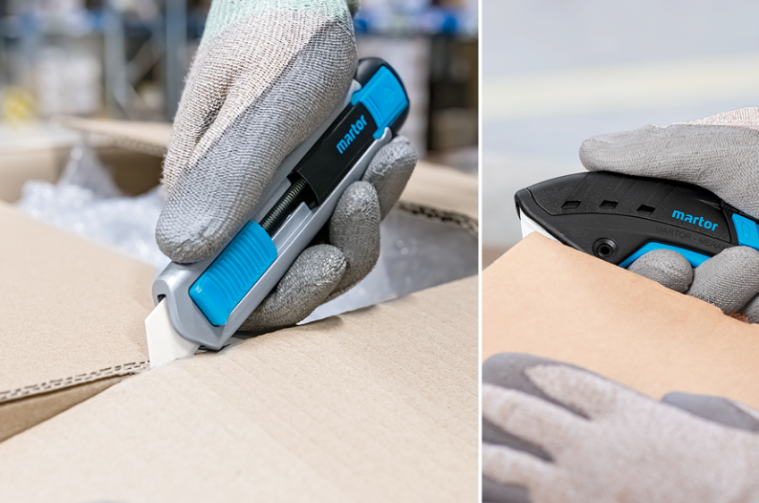
(SECUNORM 525 + SECUPRO MERAK)

